**网络同步课程搜索办法**

1、点击省平台首页最上方“课程”



2、点击“同步课程”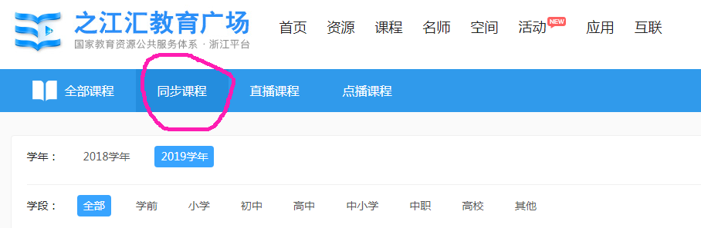

3、在右上角按同步课程的名称或教师姓名搜索我区教师开设的课程，也可以按“学段”搜索省内其它学校的课程

